期中复习一
研制者：徐珊珊 审核者：刘永飞 授课日期：2021年 4 月 19 日
课程标准 | 重点 难点
- 运用资料，描述人口分布、迁移的特点及其影响因素，并结合实例，解释区域资源环境承载力、人口合理容量。  - 结合实例，解释城镇和乡村内部的空间结构，说明合理利用城乡空间的意义。  - 结合实例，说明地域文化在城乡景观上的体现。 | 1、结合材料，描述世界人口分布的特点和规律，分析影响人口分布的因素。  2、掌握人口迁移的主要影响因素。  3、结合实例，掌握解释乡村和城镇空间结构的一般过程和方法。
【课程标准及要求】
【导读——读教材识基础】
阅读必修二教材第2--43页
【导学——培素养引价值】
一、人口与环境
1．人口分布特点
（1）中国人口分布特点？（2）世界人口分布特点？
2.影响人口分布的因素？
3.影响人口迁移的因素？
4.影响人口合理容量的因素？
二、乡村与城镇
1.城镇内部主要功能区及特点
类型 | 特点
(住宅区) | 城镇最基本的功能区。住宅用地是城镇中最 的土地利用方式
商业区 | 人员流量大、地价高、 集约，是城镇的核心区
 | 一般分布在城镇 ，并沿主要 分布
生态区 | 分布一般不受付租能力、市场等经济因素的约束
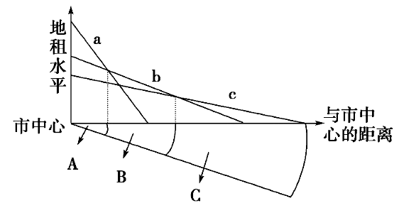
2.“六看法”判断城镇主要功能区
3.城市空间结构形成的主导因素 （表现为—— ）
影响城市地租高低的因素 、
右图中a、b、c分别代表 活动、 活动、 活动
功能区：A、 B 、C
城市中地租最高的点
非城市中心，但地租也较高（地租次高峰）的原因
北京的市中心为故宫和天安门，并非是商业中心，其影响因素是
4.地域文化的特点及地域文化在城乡景观上的体现
【导思——析问题提能力】
1.城镇是人类活动对自然地理环境影响最深刻的地方，不同的地理环境对城镇形成和发展的影响不同。读“某城镇示意图”，分析完成下列问题。
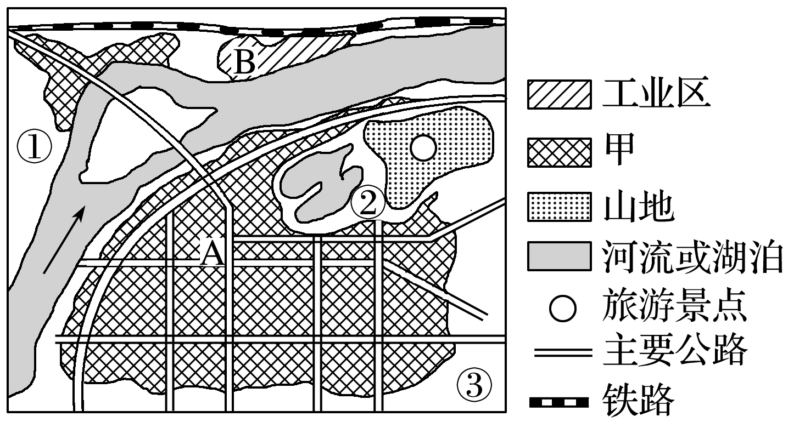
(1)从城镇功能区看，图中甲功能区的土地利用类型主要是________用地，A处最有可能形成________区。
(2)简析B处布局工业区的合理性。
(3)随着城镇的发展，该市准备建设一个卫星城，图中①②③三处最合适的位置是________，该卫星城的建设可以缓解主城区城镇化过程中出现的哪些问题？
(4)简要评析湖泊、山地对城镇环境和交通的影响。
下图是山西省耕地资源与人口承载力示意图。读图，回答下列各题。
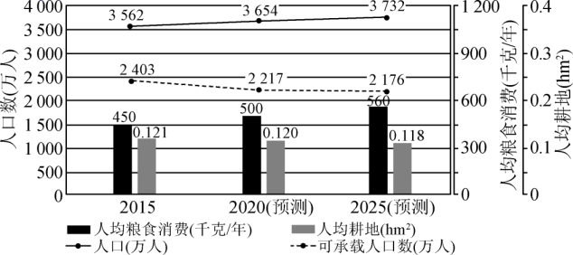
2．导致2015～2025年山西省人口承载力变化的主要原因是（ ）
A．土地资源减少 B．消费水平提高 C．地区开放程度下降 D．人口数量减少
3．提高山西人口承载力的可行性措施是（ ）
A．提高科技水平，大力发展经济 B．加大煤炭开采，促进经济发展
C．鼓励人口外迁，扩大耕地面积 D．宣传勤俭节约，降低生活内需
【导练——解例题找方法】
地域文化对城市的影响非常广泛，包括城市建筑、交通工具、道路及饮食、服饰、居民心理、习俗等。湘西民居吊脚楼是中国建筑艺术瑰宝。回答下题。
1．湘西多采用吊脚楼的建筑形式，主要原因是( )
A．远离地面，防寒保暖 B．制造空间，利于采光
C．依河而建，便于运输 D．地形崎岖，开挖地基不易
2．湘菜是中国历史悠久的八大菜系之一，以辣著称，其最主要的原因是( )
A．当地多雨潮湿，食辣可祛风湿 B．当地高温，重油重辣便于保存
C．当地水土缺盐，以辣代盐 D．当地盛产辣椒，原料丰富
图甲为“各类土地利用付租能力示意图”，图乙为“某城镇的功能分区模型图(假设在同一均质平面条件下)”。读图，回答下题。
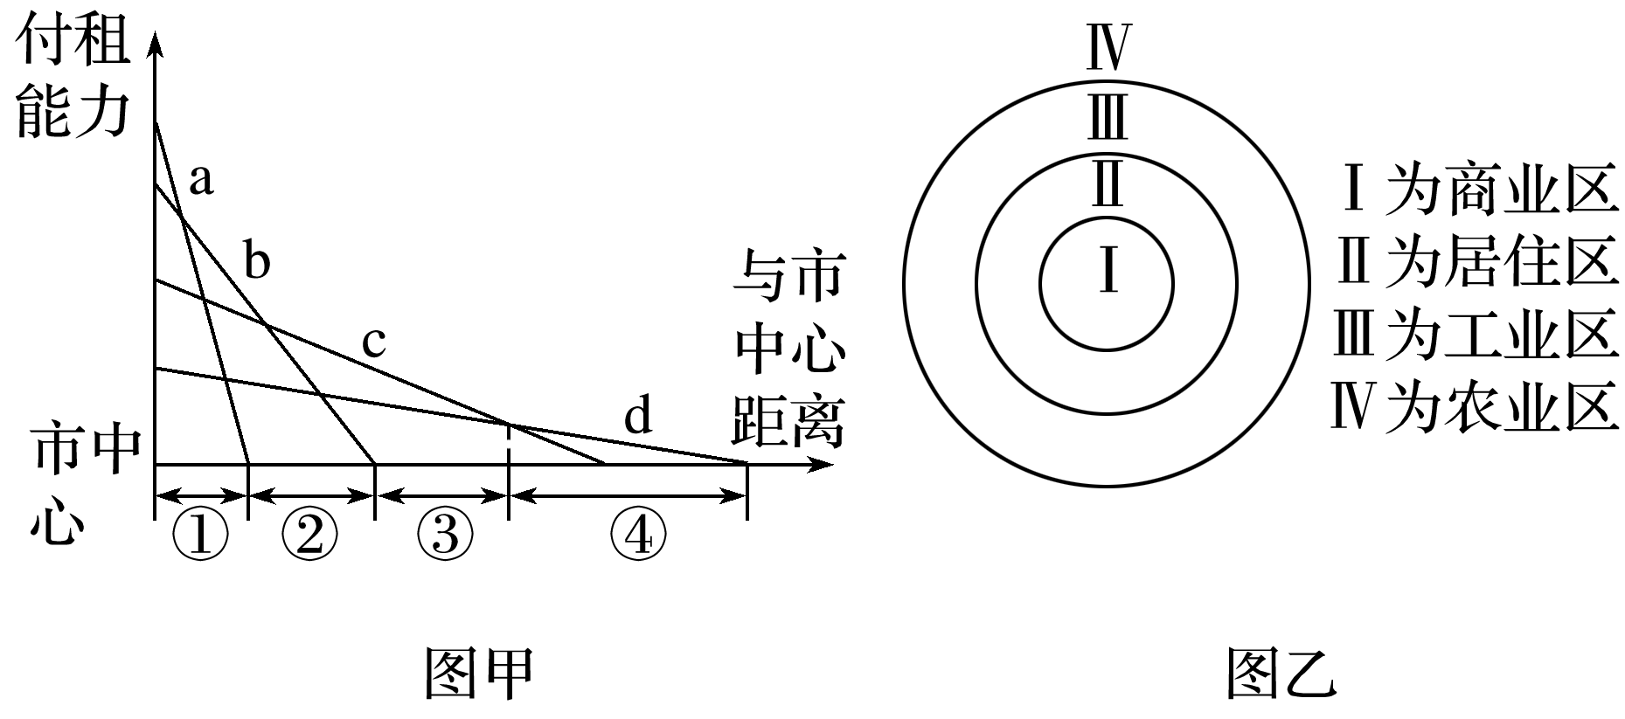
3．甲、乙两图中对应关系正确的是( )
A．商业区—① B．居住区—② C．工业区—③ D．农业区—④
4．如果考虑放射状交通线的影响，则图乙可能变化为下图中的( )

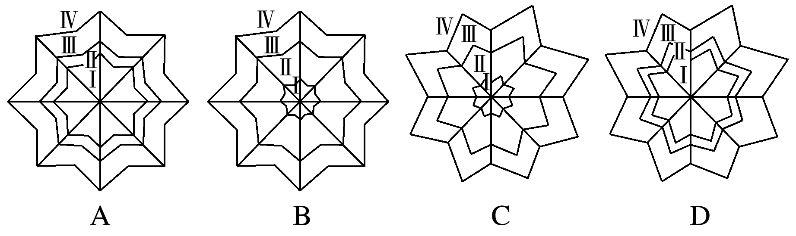

【导悟——拓思维建体系】
自主构建本节课知识体系

【课后检测】 完成相关练习

